Einfache Malaufgaben zu ZB 52 AB2
1 A Trage die Ergebnisse ein.
3 x 4
300 x 4
3000 x 4
30 000 x 4
30 x 4

3 x 40
30 x 40
300 x 40
3000 x 40

3 x 400
30 x 400
300 x 400

3 x 4000
30 x 4000

3 x 40 000

A Wie ändern sich die Ergebnisse?
________________________________________________________________________________________________________________________________________
________________________________________________________________________________________________________________________________________

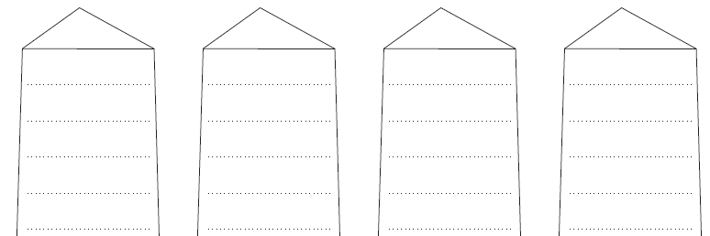
1 C

2 B

